

数据仓库权限管控
实施方案说明书

修订记录
编号 | 版本号 | 修订内容描述 | 修订日期 | 修订人 | 审核人
1 | V1.0 | 创建 | 2018-10-13 | 黄威 | 叶宁
2 | V2.0 | 修改 | 2018-10-16 | 黄威 | 叶宁

第1章 引言

1.1 文档目的
本文的编写目的，是为了给数据仓库访问权限管控的实施，提供明确的需求目标，并对所实现的权限管控做详细的描述。

1.2 预期读者
本文的预期读者为平台架构设计人员、权限管控审核人员、其他相关技术设计人员。

1.3. 实施背景
麦子金服是中国网贷行业的先行者，总部位于上海，业务版图覆盖全中国34个省级行政区。自2009年开始提供网络借贷信息中介服务，目前已拥有1100万余个人及机构的注册用户。
近10年的稳定运营过程中，我们的用户及机构数据目渐庞大，逐步形成基于用户分类的基础数据：基本信息、家庭信息、用户关联信息等；业务平台每天产生各种类型的投资、借款、提现等交易数据。目前我们从各业务系统中引入用户数据及其他业务数据，已建成规模化的数据仓库系统，对各业务线及公司总能部门，辅以可视化分析工具，提供T+1批量分析数据，和实时分析数据。随着此次监管过程的推进，为了让数据管理更加符合规范，同时更高级别的对用户数据进行访问权限的管控，提高用户数据的保密性，加强公司的信息安全和管理。编写了此方案说明书，其明确数据权限管控的范围，并提供了生产上线部署的方法。

第2章 权限管控设计

2.1.系统架构简介
数据仓库的系统整体架构，可分为三大部分，主要结构可见下图：
- 数据源层
- 数据仓库层
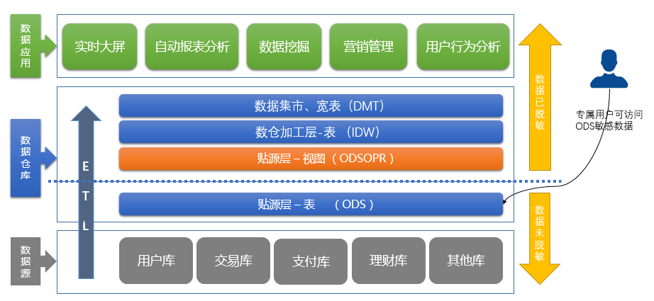
- 数据应用层

如上图中所示，将在“贴源层-视图（OPSOPR）”，对用户的敏感数据进行脱敏处理。专属用户在审批过后，可访问ODS敏感数据。

2.2.访问权限管控
数仓自定义查询平台：HUE (query.nonobank.com)，是通过用户组和角色权限的搭配，将用户分配到对应的用户组，来进行访问权限管控。
目前，对授予访问权限的用户，数仓已经进行了组和角色的权限管控，分别创建：BI组、BI-read组。BI组的用户具有表的管理角色权限，BI-read组的用户具有表的查询角色权限。已有的权限管控方式，比较单一化，没有考虑到公司职能部门及业务线的数据访问需求，使得用户可以交叉访问到数仓数据。
我们针对此问题，重新规划设计了组和角色的权限。参照公司的组织架构，定义出对应的用户组。BI部门是数仓的管理者，所以将BI组单独进行划分。其余职能部门分别创建相应的用户组。
将角色权限设计成可叠加、按需授予的方式，除BI组和专属用户组外，其余的用户组都会被授予r_public的角色权限，再针对用户组的数据需求，单独叠加授予其对应的角色权限。
角色权限的说明：
r_public：公共权限，可访问基础数据，如user_info。
r_risk：风控数据查询权限。
r_borrow：资产端数据查询权限。
r_invest：资金端数据查询权限。
r_tech：贴源层-视图数据查询权限。
r_special：专用权限，申请专用用户授予此权限，可访问敏感数据。须中心总或公司领导审批后，方可使用专属用户提取敏感数据。
r_admin：数仓管理权限，可管理库、表。
r_analysis：BI分析权限，只可查询数据。
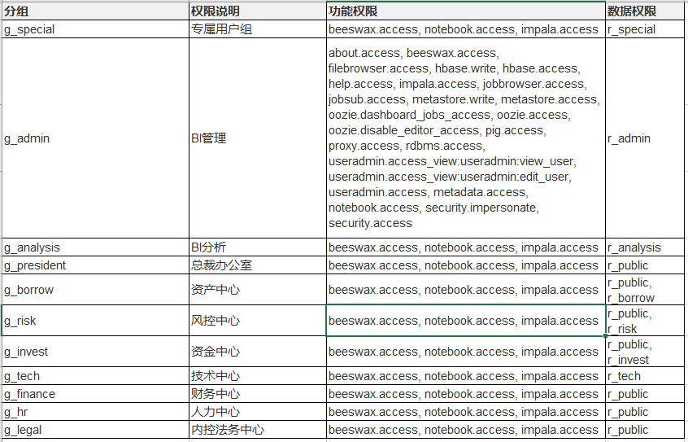
各用户组和授予的角色权限，可见下图：

2.3.敏感数据脱敏
数据仓库中保存有用户的联系信息和银行卡等敏感数据，此次规划脱敏的数据：
- 用户姓名
- 用户手机号
- 用户身份证编号
- 徽商银行电子帐号
- 银行卡号

我们将通过技术手段，在数仓 贴源层-视图ODSOPR进行脱敏处理。
脱敏后数据示例：
脱敏项 | 原始 | 脱敏后
用户姓名 | 刘庆华 | 刘*华
用户身份证编号 | 310234199503122579 | 310***********2579
用户手机号 | 13608081234 | 136****1234
徽商银行电子帐号 | 9930042090616705105 | 9930***********5105
银行卡号 | 6222578423451234 | 6222********1234

